Приложение 1

СХЕМА ГРАНИЦ РАЗМЕЩЕНИЯ ПУБЛИЧНОГО СЕРВИТУТА
Объект:Распределительный газопровод среднего и низкого давления с установкой ПРГд. Борки, ул. Парковая, ул. Шимская
Местоположение: Новгородскаяобласть,Новгородский район, Борковскоесельскоепоселение,д. Борки
Кадастровый квартал: 53:11:0100403,53:11:0100704,53:11:0100702
Кадастровый номер земельного участка: 53:11:0100702:10, 53:11:0100403:197, 53:11:0100403:1412, 53:11:0100403:335, 53:11:0100704:14, 53:11:0100403:1413, 53:11:0100704:178, 53:11:0100403:414, 53:11:0100403:641, 53:11:0100403:1414, 53:11:0000000:271, 53:11:0100704:27, 53:11:0100403:63, 53:11:0100702:136, 53:11:0100704:19, 53:11:0100403:1430, 53:11:0100704:44, 53:11:0100403:941, 53:11:0100702:5, 53:11:0100702:2, 53:11:0100704:32, 53:11:0100704:188, 53:11:0100702:23, 53:11:0100704:2, 53:11:0100704:46, 53:11:0100704:6, 53:11:0100704:169, 53:11:0100704:24, 53:11:0000000:82, 53:11:0100704:171, 53:11:0100403:1444
Система координат: МСК-53 (Зона 2)
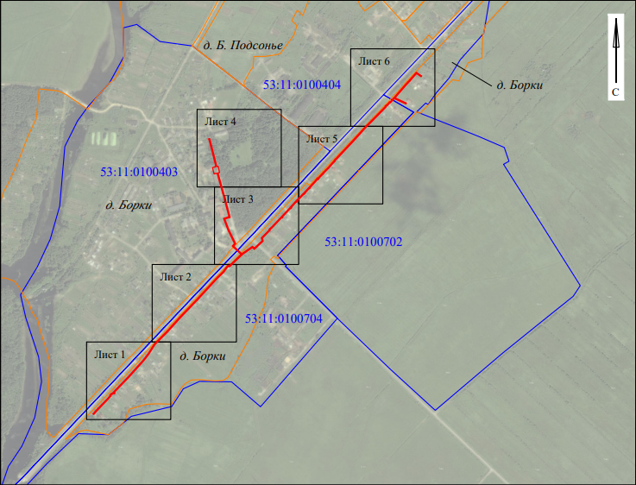
Площадь сервитута: 10610 кв.м
Масштаб 1:15000
Используемые условные знаки и обозначения:
 | Граница публичного сервитута
53:11:0100704 | Граница и кадастровый номер кадастрового квартала
:14 | Граница и обозначение земельного участка, сведения о котором внесены в ЕГРН

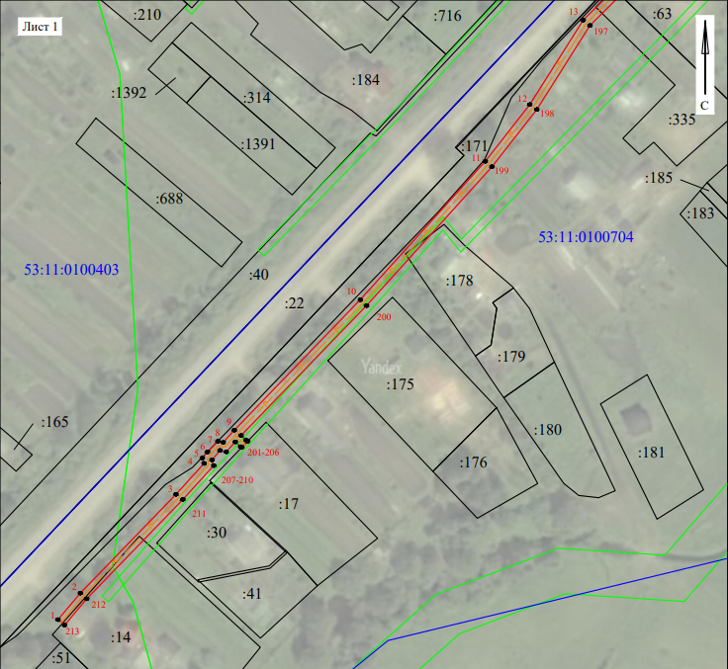
Лист 1/Листов 6
Масштаб 1:2000
Используемые условные знаки и обозначения:
 | Граница публичного сервитута
53:11:0100704 | Граница и кадастровый номер кадастрового квартала
:14 | Граница и обозначение земельного участка, сведения о котором внесены в ЕГРН
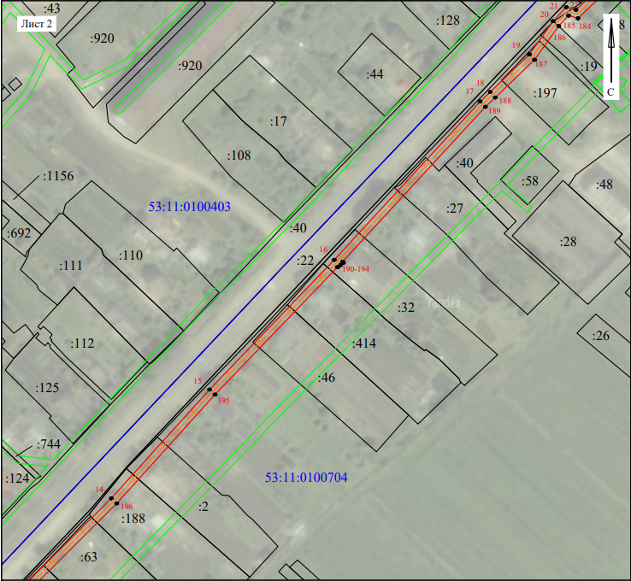
Лист 2/Листов 6
Масштаб 1:2000
Используемые условные знаки и обозначения:
 | Граница публичного сервитута
53:11:0100704 | Граница и кадастровый номер кадастрового квартала
:14 | Граница и обозначение земельного участка, сведения о котором внесены в ЕГРН

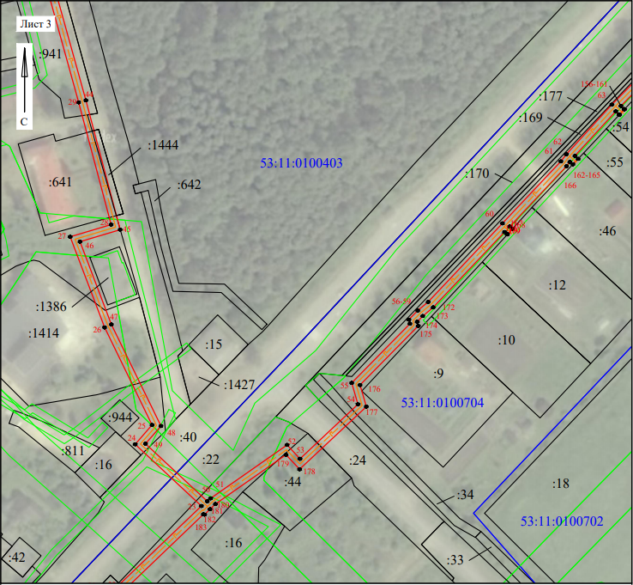
Лист 3/Листов 6

Масштаб 1:2000
Используемые условные знаки и обозначения:
 | Граница публичного сервитута
53:11:0100704 | Граница и кадастровый номер кадастрового квартала
:14 | Граница и обозначение земельного участка, сведения о котором внесены в ЕГРН

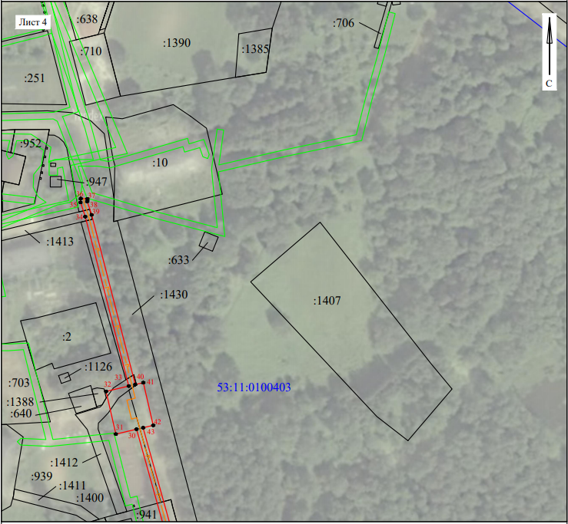
Лист 4/Листов 6
Масштаб 1:2000
Используемые условные знаки и обозначения:
 | Граница публичного сервитута
53:11:0100704 | Граница и кадастровый номер кадастрового квартала
:14 | Граница и обозначение земельного участка, сведения о котором внесены в ЕГРН

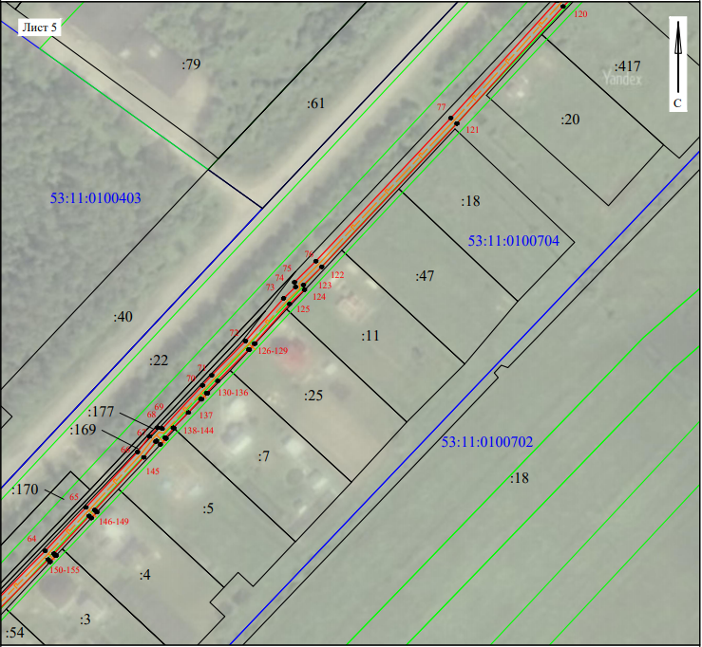
Лист 5/Листов 6
Масштаб 1:2000
Используемые условные знаки и обозначения:
 | Граница публичного сервитута
53:11:0100704 | Граница и кадастровый номер кадастрового квартала
:14 | Граница и обозначение земельного участка, сведения о котором внесены в ЕГРН

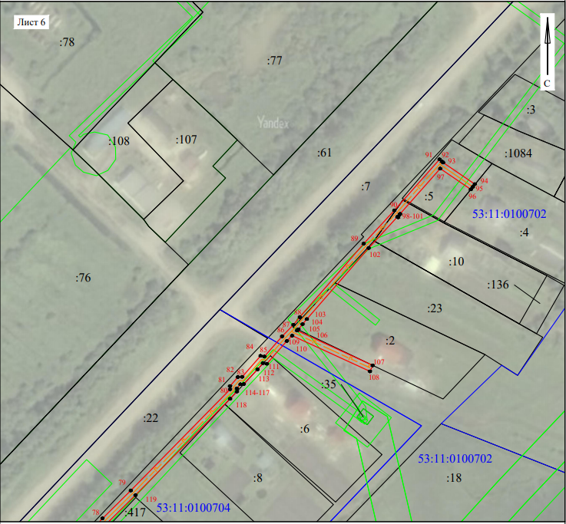
Лист 6/Листов 6
Масштаб 1:2000
Используемые условные знаки и обозначения:
 | Граница публичного сервитута
53:11:0100704 | Граница и кадастровый номер кадастрового квартала
:14 | Граница и обозначение земельного участка, сведения о котором внесены в ЕГРН
Сведения о характерных точках границ объекта
Обозначение характерных точек границ | X, м | Y, м | Средняя квадратическая погрешность характерной точки
1 | 560994.57 | 2163358.76 | 0.1
2 | 561006.99 | 2163369.20 | 0.1
3 | 561053.16 | 2163413.84 | 0.1
4 | 561067.59 | 2163426.95 | 0.1
5 | 561070.12 | 2163426.13 | 0.1
6 | 561072.98 | 2163428.56 | 0.1
7 | 561077.95 | 2163433.35 | 0.1
8 | 561077.41 | 2163435.87 | 0.1
9 | 561083.15 | 2163441.08 | 0.1
10 | 561144.12 | 2163499.89 | 0.1
11 | 561208.84 | 2163558.26 | 0.1
12 | 561235.34 | 2163579.00 | 0.1
13 | 561274.82 | 2163603.97 | 0.1
14 | 561325.76 | 2163654.97 | 0.1
15 | 561384.52 | 2163708.00 | 0.1
16 | 561454.70 | 2163775.38 | 0.1
17 | 561540.23 | 2163854.13 | 0.1
18 | 561545.37 | 2163859.56 | 0.1
19 | 561565.73 | 2163880.76 | 0.1
20 | 561583.67 | 2163893.52 | 0.1
21 | 561591.31 | 2163900.64 | 0.1
22 | 561589.77 | 2163905.91 | 0.1
23 | 561634.85 | 2163953.06 | 0.1
24 | 561668.04 | 2163917.42 | 0.1
25 | 561678.42 | 2163926.48 | 0.1
26 | 561730.88 | 2163900.93 | 0.1
27 | 561779.61 | 2163882.41 | 0.1
28 | 561786.16 | 2163904.45 | 0.1
29 | 561851.92 | 2163887.00 | 0.1
30 | 561960.71 | 2163856.79 | 0.1
31 | 561957.74 | 2163844.33 | 0.1
32 | 561983.48 | 2163838.47 | 0.1
33 | 561986.70 | 2163852.10 | 0.1
34 | 562088.71 | 2163825.95 | 0.1
35 | 562097.26 | 2163823.11 | 0.1
36 | 562099.57 | 2163823.25 | 0.1
37 | 562099.47 | 2163827.25 | 0.1
38 | 562097.79 | 2163827.15 | 0.1
39 | 562089.81 | 2163829.80 | 0.1
40 | 561987.62 | 2163855.99 | 0.1
41 | 561988.74 | 2163860.83 | 0.1
42 | 561963.04 | 2163866.77 | 0.1
43 | 561961.60 | 2163860.69 | 0.1
44 | 561852.96 | 2163890.87 | 0.1
45 | 561783.43 | 2163909.31 | 0.1
46 | 561777.00 | 2163887.68 | 0.1
47 | 561732.47 | 2163904.61 | 0.1
48 | 561677.84 | 2163931.28 | 0.1
49 | 561668.33 | 2163922.98 | 0.1
50 | 561637.35 | 2163956.24 | 0.1
51 | 561638.98 | 2163958.06 | 0.1
52 | 561667.69 | 2163999.18 | 0.1
53 | 561660.25 | 2164006.13 | 0.1
54 | 561689.52 | 2164037.32 | 0.1
55 | 561701.03 | 2164033.97 | 0.1
56 | 561732.85 | 2164065.33 | 0.1
57 | 561735.08 | 2164064.72 | 0.1
58 | 561739.94 | 2164069.52 | 0.1
59 | 561744.57 | 2164075.10 | 0.1
60 | 561786.85 | 2164115.15 | 0.1
61 | 561820.15 | 2164146.58 | 0.1
62 | 561823.99 | 2164149.51 | 0.1
63 | 561850.67 | 2164174.00 | 0.1
64 | 561882.18 | 2164205.13 | 0.1
65 | 561903.39 | 2164224.91 | 0.1
66 | 561930.37 | 2164250.03 | 0.1
67 | 561938.00 | 2164255.85 | 0.1
68 | 561942.26 | 2164259.80 | 0.1
69 | 561941.74 | 2164262.04 | 0.1
70 | 561962.86 | 2164281.60 | 0.1
71 | 561967.74 | 2164286.10 | 0.1
72 | 561984.40 | 2164302.52 | 0.1
73 | 562005.20 | 2164321.03 | 0.1
74 | 562010.76 | 2164326.83 | 0.1
75 | 562013.03 | 2164326.32 | 0.1
76 | 562023.32 | 2164336.73 | 0.1
77 | 562093.05 | 2164402.34 | 0.1
78 | 562150.06 | 2164454.03 | 0.1
79 | 562166.91 | 2164471.08 | 0.1
80 | 562227.82 | 2164530.77 | 0.1
81 | 562229.76 | 2164530.71 | 0.1
82 | 562235.18 | 2164535.45 | 0.1
83 | 562235.31 | 2164538.01 | 0.1
84 | 562247.94 | 2164549.06 | 0.1
85 | 562247.52 | 2164551.35 | 0.1
86 | 562259.66 | 2164561.97 | 0.1
87 | 562266.64 | 2164568.81 | 0.1
88 | 562271.26 | 2164572.63 | 0.1
89 | 562315.50 | 2164611.08 | 0.1
90 | 562335.56 | 2164629.52 | 0.1
91 | 562366.25 | 2164656.67 | 0.1
92 | 562364.93 | 2164658.17 | 0.1
93 | 562364.32 | 2164658.85 | 0.1
94 | 562351.35 | 2164677.88 | 0.1
95 | 562349.70 | 2164676.75 | 0.1
96 | 562348.17 | 2164675.50 | 0.1
97 | 562360.68 | 2164657.08 | 0.1
98 | 562333.39 | 2164632.94 | 0.1
99 | 562333.10 | 2164632.78 | 0.1
100 | 562331.36 | 2164631.80 | 0.1
101 | 562331.62 | 2164631.34 | 0.1
102 | 562312.83 | 2164614.07 | 0.1
103 | 562270.09 | 2164576.91 | 0.1
104 | 562267.03 | 2164574.33 | 0.1
105 | 562263.96 | 2164571.79 | 0.1
106 | 562263.16 | 2164571.00 | 0.1
107 | 562242.21 | 2164616.52 | 0.1
108 | 562238.60 | 2164614.85 | 0.1
109 | 562260.12 | 2164568.03 | 0.1
110 | 562256.94 | 2164564.90 | 0.1
111 | 562243.18 | 2164552.86 | 0.1
112 | 562243.60 | 2164550.57 | 0.1
113 | 562239.81 | 2164547.23 | 0.1
114 | 562230.93 | 2164538.97 | 0.1
115 | 562230.82 | 2164536.95 | 0.1
116 | 562228.31 | 2164534.75 | 0.1
117 | 562226.46 | 2164534.81 | 0.1
118 | 562222.10 | 2164530.75 | 0.1
119 | 562164.09 | 2164473.91 | 0.1
120 | 562147.29 | 2164456.92 | 0.1
121 | 562090.33 | 2164405.27 | 0.1
122 | 562020.53 | 2164339.60 | 0.1
123 | 562011.74 | 2164330.71 | 0.1
124 | 562009.43 | 2164331.22 | 0.1
125 | 562002.46 | 2164323.95 | 0.1
126 | 561983.24 | 2164306.85 | 0.1
127 | 561983.09 | 2164307.03 | 0.1
128 | 561980.14 | 2164304.32 | 0.1
129 | 561980.31 | 2164304.11 | 0.1
130 | 561964.98 | 2164288.99 | 0.1
131 | 561959.15 | 2164283.62 | 0.1
132 | 561959.00 | 2164283.82 | 0.1
133 | 561958.85 | 2164283.94 | 0.1
134 | 561956.00 | 2164281.11 | 0.1
135 | 561956.10 | 2164281.03 | 0.1
136 | 561956.21 | 2164280.89 | 0.1
137 | 561949.57 | 2164274.74 | 0.1
138 | 561942.19 | 2164267.43 | 0.1
139 | 561941.94 | 2164267.69 | 0.1
140 | 561937.38 | 2164263.46 | 0.1
141 | 561936.97 | 2164263.91 | 0.1
142 | 561934.05 | 2164261.17 | 0.1
143 | 561935.81 | 2164259.28 | 0.1
144 | 561935.42 | 2164258.91 | 0.1
145 | 561927.79 | 2164253.10 | 0.1
146 | 561902.12 | 2164229.20 | 0.1
147 | 561901.13 | 2164230.27 | 0.1
148 | 561898.21 | 2164227.53 | 0.1
149 | 561899.20 | 2164226.47 | 0.1
150 | 561880.86 | 2164209.37 | 0.1
151 | 561880.18 | 2164209.98 | 0.1
152 | 561880.01 | 2164210.38 | 0.1
153 | 561879.85 | 2164210.31 | 0.1
154 | 561876.88 | 2164207.55 | 0.1
155 | 561877.97 | 2164206.59 | 0.1
156 | 561849.97 | 2164178.94 | 0.1
157 | 561848.31 | 2164180.64 | 0.1
158 | 561848.17 | 2164180.82 | 0.1
159 | 561845.23 | 2164178.08 | 0.1
160 | 561845.33 | 2164177.96 | 0.1
161 | 561847.10 | 2164176.16 | 0.1
162 | 561823.11 | 2164154.14 | 0.1
163 | 561821.52 | 2164155.87 | 0.1
164 | 561818.59 | 2164153.07 | 0.1
165 | 561819.88 | 2164151.41 | 0.1
166 | 561817.55 | 2164149.63 | 0.1
167 | 561785.12 | 2164119.01 | 0.1
168 | 561783.86 | 2164120.52 | 0.1
169 | 561780.87 | 2164117.79 | 0.1
170 | 561781.07 | 2164117.63 | 0.1
171 | 561782.20 | 2164116.26 | 0.1
172 | 561741.64 | 2164077.84 | 0.1
173 | 561736.99 | 2164072.22 | 0.1
174 | 561733.91 | 2164069.19 | 0.1
175 | 561731.69 | 2164069.80 | 0.1
176 | 561699.92 | 2164038.46 | 0.1
177 | 561688.27 | 2164041.84 | 0.1
178 | 561654.60 | 2164005.94 | 0.1
179 | 561662.42 | 2163998.62 | 0.1
180 | 561635.88 | 2163960.60 | 0.1
181 | 561633.12 | 2163957.70 | 0.1
182 | 561630.22 | 2163954.74 | 0.1
183 | 561630.38 | 2163954.17 | 0.1
184 | 561585.28 | 2163907.01 | 0.1
185 | 561586.78 | 2163901.89 | 0.1
186 | 561581.13 | 2163896.63 | 0.1
187 | 561562.84 | 2163883.53 | 0.1
188 | 561542.47 | 2163862.32 | 0.1
189 | 561537.42 | 2163856.98 | 0.1
190 | 561453.70 | 2163779.89 | 0.1
191 | 561453.08 | 2163780.37 | 0.1
192 | 561451.86 | 2163778.78 | 0.1
193 | 561450.65 | 2163777.19 | 0.1
194 | 561450.74 | 2163777.12 | 0.1
195 | 561381.80 | 2163710.92 | 0.1
196 | 561323.01 | 2163657.87 | 0.1
197 | 561272.31 | 2163607.11 | 0.1
198 | 561233.03 | 2163582.28 | 0.1
199 | 561206.26 | 2163561.33 | 0.1
200 | 561141.39 | 2163502.81 | 0.1
201 | 561080.64 | 2163444.22 | 0.1
202 | 561078.46 | 2163446.62 | 0.1
203 | 561077.95 | 2163447.28 | 0.1
204 | 561075.05 | 2163444.49 | 0.1
205 | 561075.41 | 2163444.03 | 0.1
206 | 561077.69 | 2163441.53 | 0.1
207 | 561073.02 | 2163437.29 | 0.1
208 | 561073.63 | 2163434.40 | 0.1
209 | 561069.23 | 2163430.62 | 0.1
210 | 561066.61 | 2163431.47 | 0.1
211 | 561050.76 | 2163417.07 | 0.1
212 | 561004.31 | 2163372.17 | 0.1
213 | 560992.00 | 2163361.82 | 0.1
1 | 560994.57 | 2163358.76 | 0.1

